GEZ | KARTA ADRESOWA GMINNEJ EWIDENCJI ZABYTKÓW |  | 3. Miejscowość  Ż E L E C H Ó W
1. Nazwa  STRAŻNICA OSP (mur.) |  | 2. Czas powstania  1902 r., zmodernizowana współcześnie. | 3. Miejscowość  Ż E L E C H Ó W
8. Fotografia z opisem wskazującym orientację albo mapa z zaznaczonym stanowiskiem archeologicznym  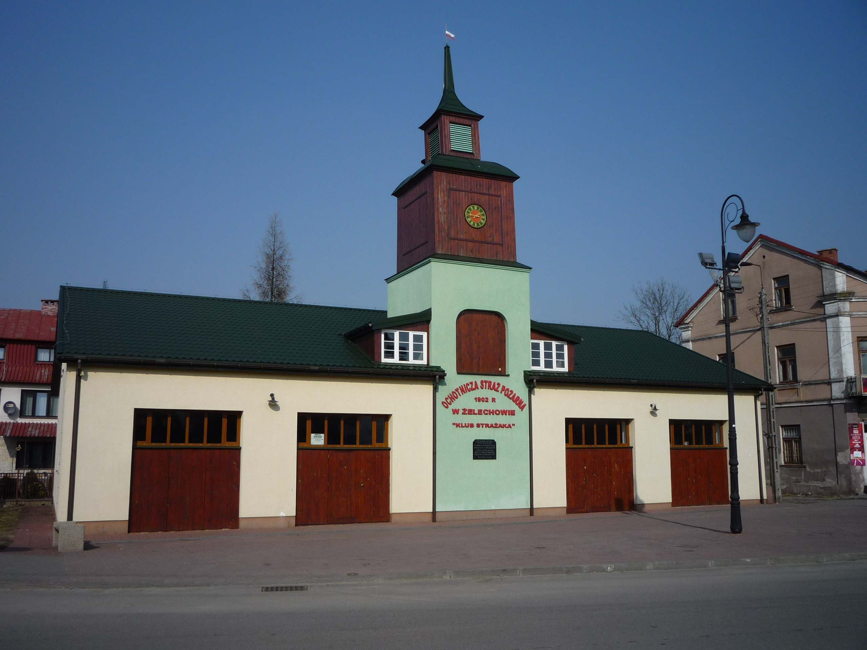  Fot. w kierunku pn.-wsch. |  |  | 4. Adres  Ul. Kościuszki 27
5. Przynależność administracyjna

województwo mazowieckie

powiat garwoliński

gmina Żelechów

 |  |  | 6. Formy ochrony
7. Opracowanie karty (autor, data i podpis)
Iza Szklarz
23.03.2012 r.

